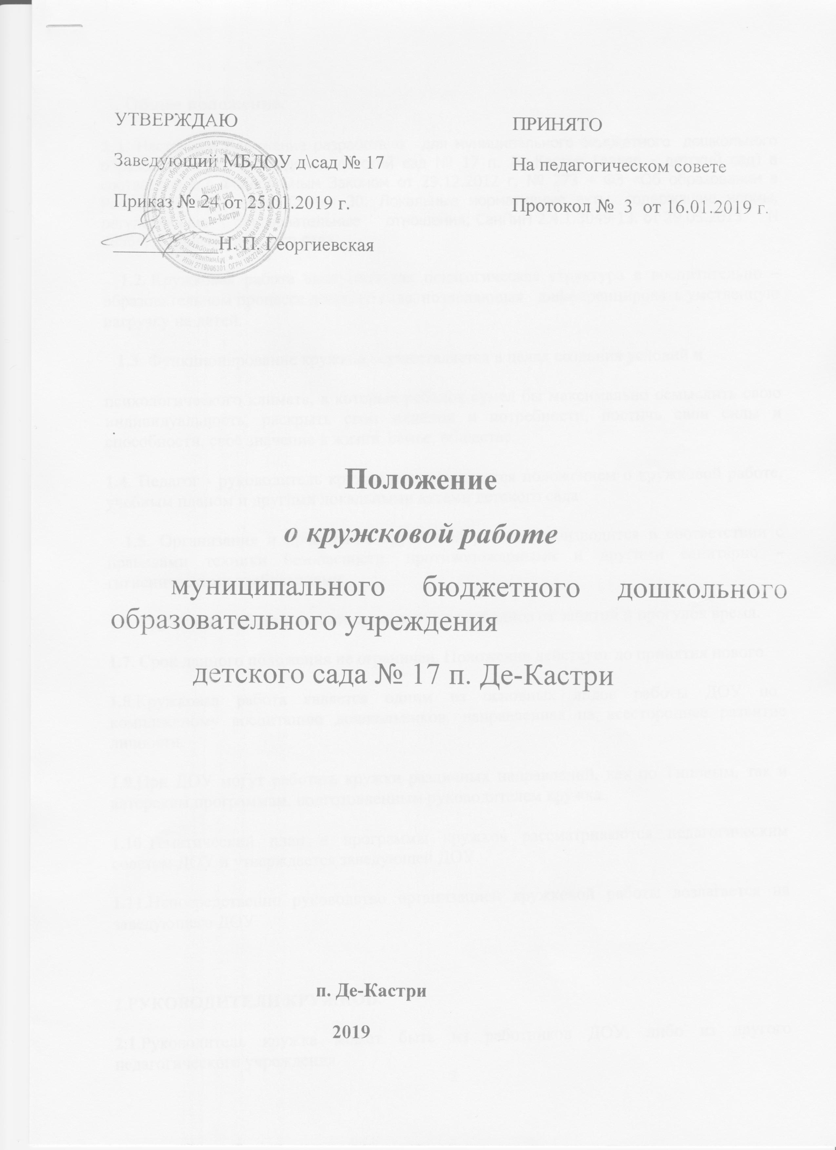

УТВЕРЖДАЮ  Заведующий МБДОУ д\сад № 17  Приказ № 24 от 25.01.2019 г.  ___________Н. П. Георгиевская | ПРИНЯТО  На педагогическом совете  Протокол № 3 от 16.01.2019 г.

.
Положение
о кружковой работе
муниципального бюджетного дошкольного образовательного учреждения
детского сада № 17 п. Де-Кастри

п. Де-Кастри
2019
I. Общее положение.
1.1. Настоящее Положение разработано для муниципального бюджетного дошкольного образовательного учреждения детский сад № 17 п. Де-Кастри (далее - детский сад) в соответствии с Федеральным Законом от 29.12.2012 г. № 273 – ФЗ «Об образовании в Российской Федерации» Статья 30. Локальные нормативные акты, содержащие нормы, регулирующие образовательные отношения; СанПиН 2.4.1.3049-13. от 29.05.2013 N 28564; Уставом детского сада.
1.2. Кружковая работа выступает как педагогическая структура в воспитательно – образовательном процессе детского сада, позволяющая дифференцировать умственную нагрузку на детей.
1.3. Функционирование кружков осуществляется в целях создания условий и
психологического климата, в которых ребёнок сумел бы максимально осмыслить свою индивидуальность, раскрыть свои желания и потребности, постичь свои силы и способности, своё значение в жизни, семье, обществе.
1.4. Педагог - руководитель кружка руководствуется положением о кружковой работе, учебным планом и другими локальными актами детского сада.
1.5. Организация и проведение кружковой работы производится в соответствии с правилами техники безопасности, противопожарными и другими санитарно – гигиеническими требованиями.
1.6. Кружковая работа с детьми проводится в свободное от занятий и прогулок время.
1.7. Срок данного положения не ограничен. Положение действует до принятия нового.
1.8.Кружковая работа является одним из основных видов работы ДОУ по комплексному воспитанию дошкольников, направленная на всестороннее развитие личности.
1.9.При ДОУ могут работать кружки различных направлений, как по Типовым, так и авторским программам, подготовленным руководителем кружка.
1.10.Тематический план и программы кружков рассматриваются педагогическим советом ДОУ и утверждается заведующей ДОУ.
1.11.Непосредственно руководство организацией кружковой работы возлагается на заведующего ДОУ.

2.РУКОВОДИТЕЛИ КРУЖКОВ.
2.1.Руководитель кружка может быть из работников ДОУ, либо из другого педагогического учреждения.
2.2.Руководитель кружка составляет программу занятий, расписание, самостоятельно комплектует состав группы, ведёт учебно-воспитательную и образовательную работу, проводит массовые мероприятия, отвечает за качество работы.
2.3.Руководитель кружка должен отвечать следующим требованиям:
Соответствие нравственных качеств, профессиональной подготовки профилю кружка.

2.4.Руководитель кружка обязан:
1.Представить администрации ДОУ перспективный (годовой) тематический план, программу кружка, расписание занятий и списочный состав детей.
2.Систематически и аккуратно вести журнал учёта кружковой работы.
3.В течение года заполнять Отчёт о работе и сдавать его для анализа деятельности кружка заведующей ДОУ.
4.Не позднее 20 числа каждого месяца представлять журнал учёта кружковой работы заведующей ДОУ.
5.Своевременно информировать администрацию ДОУ об изменении расписания и места проведения занятий.
6.По окончании учебного года сдать журнал учёты кружковой работы заведующей ДОУ.

3. Основные задачи.
Основными задачами кружковой работы являются:
3.1. Развитие индивидуальных способностей, склонностей и интересов;
3.2. Осуществление преемственности в расширении знаний воспитанников;
3.3. Воспитание гражданского самосознания и развитие общей культуры личности воспитанников на основе усвоения обязательного минимума содержания реализуемых программ;
3.4. Формирование у детей позитивного отношения к себе, к окружающей
действительности;
3.5. Обеспечение каждому ребёнку психологического комфорта;
3.6.. Обеспечение личной значимости каждого ребёнка;
3.7.. Развитие творческих и экспериментально - познавательных способностей воспитанников;
3.8.. Формирование у детей стимулов к саморазвитию, самовоспитанию, к самооценке и самоанализу.

4. Управление деятельностью кружков.
4.1. Общее руководство кружковой работой осуществляет заведующий детским садом.
4.2. Перспективное планирование работы кружка утверждается заведующей детским садом.
4.3. Педагог – руководитель кружка, несёт ответственность в пределах своей
компетентности перед руководством детского сада за организацию и результаты деятельности кружка.
4.4. Отчёт о результатах деятельности кружка заслушивается на заседании
педагогического совета.
4.5 Процесс деятельности кружка предполагает индивидуальные, групповые и
коллективные формы работы.
4.6. Время работы кружков утверждается заведующей, согласно, учебного плана.

5. Документация кружков.
5.1. Кружки ведут следующую документацию:
5.1.1. Перспективный план работы.
5.1.2. Программно – методическое обеспечение.
5.1.3. Дидактическое обеспечение.
5.1.4. Конспекты занятий.
5.1.5. Табель учёта посещаемости.
5.1.6. Результативность работы.
5.2. Документация хранится в течение 3-х лет.

